附件二：
《全国港口商务费收与商务处理培训班》报名回执
序 | 姓 名 | 性别 | 年龄 | 工 作 单 位 | 职务 | 手机号码 | 住宿  要求 |  | 所需教材
 |  |  |  |  |  |  | 标 | 单 | 集 | 件 | 散
1
2
3
4
5
6
7
8
9
10
对培训的要求
注：请在“住宿要求”一栏内打“√”，“标”为双人合住标房，“单”为独住房。
“所需教材”一栏,根据培训学员需领用的教材打“√”,每位限领一本。“集”为国际集装箱
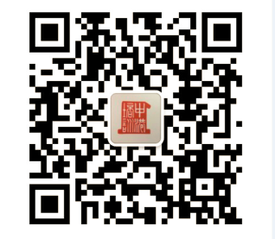
港口管理实务教材、“件” 为件杂货港口管理实务教材、“散”为散货港口管理实务教材。
填报单位：（盖章） 联系人：
联系电话： 传真：
Email: 2017年 月 日

